«Финансовый ДНК»
Команда №52 @chrst_ke
ФУ СПб филиал
«Финансово-экономический факультет (ФЭФ)»
Третий курс бакалавриата
«Описание проблемы импульсивных финансовых трат
и ее решение: сервис Финансовый ДНК»

- Описание проблемы
Импульсивные финансовые траты представляют собой серьезную поведенческую проблему, с которой регулярно сталкивается большинство экономически активного населения. Это не выдуманная, а реальная и массовая проблема, коренящаяся в психологии и усугубляемая современной цифровой средой.
  - Название проблемы
Неконтролируемые импульсивные траты.
  - Категории и описание потребителей
Таблица 1. Категории потребителей
Молодёжь (18-35 лет) | Активно пользующаяся онлайн-шопингом и мобильными приложениями банков с встроенными маркетплейсами
Люди со средним уровнем дохода | Люди, для которых регулярные спонтанные покупки создают проблему отсутствия сбережений и накопления долгов
Люди, подверженные стрессу | Люди, которые используют шопинг как способ эмоциональной разгрузки

  - Как потребители «страдают» вследствие упомянутой проблемы
Таблица 2. Страдания потребителей
Финансовая нестабильность | Постоянные незапланированные траты подрывают возможность формирования «финансовой подушки безопасности» и достижения долгосрочных целей (например, накопление на отпуск, крупную покупку  или обучение)
Эмоциональный дискомфорт | После совершения импульсивной покупки человек часто испытывает чувство вины, раскаяния и стресс от напрасно потраченных денег, что создает порочный круг
Формирование вредных привычек | Регулярные спонтанные траты формируют устойчивый паттерн финансово недисциплинированного поведения, который сложно преодолеть без внешнего вмешательства

- Идея Сервиса
  - Ключевая идея Сервиса
«Финансовый ДНК» — это умный финансовый помощник, интегрируемый
в мобильные приложения банков. Его ключевая идея заключается в предотвращении импульсивных трат за счет поведенческой аналитики и мягкого вмешательства
в критический момент совершения платежа. Сервис в реальном времени анализирует транзакции пользователя, сравнивает новую покупку с его историческим «финансовым паспортом» (шаблоном привычных трат) и в момент оплаты ненадолго приостанавливает платеж, предлагая пользователю осознанный выбор: совершить покупку или отказаться
от нее.
  - Как идея помогает решению проблемы
Идея напрямую решает проблему, описанную в разделе 1, путем воздействия
на причину — эмоциональный порыв в момент принятия решения. Она переносит фокус
с учета уже совершенных трат на их предотвращение, используя принципы поведенческой экономики для формирования здоровых финансовых привычек.
- Участники Сервиса
  - Список всех участников сервиса
- Пользователь (Клиент банка);
- Банк-партнер (например: СберБанк, ВТБ, Т-Банк, Альфа-Банк и др.);
- Сервис «Финансовый ДНК» (Компания-разработчик и оператор платформы);
- Онлайн-магазины и маркетплейсы (например: Wildberries, Ozon, Яндекс.Маркет).

  - Описание каждого участника Сервиса
Таблица 3. Описание участников Сервиса
Пользователь  (Клиент банка) | Кто может выступать в этой роли в рамках представленного сервиса | Физическое лицо — клиент одного  из банков-партнеров, которое осознает  проблему импульсивных трат  и добровольно активирует Сервис  «Финансовый ДНК» в настройках  своего мобильного банка
 | Какие функции выполняет данный субъект | 1. Совершает повседневные  транзакции, в том числе  онлайн-платежи;  2. Дает информированное согласие  на анализ своих обезличенных  транзакционных данных для  построения «финансового паспорта»;  3. Взаимодействует с системой —  реагирует на всплывающие  уведомления, подтверждая  или отменяя подозрительную с точки  зрения сервиса транзакцию
 | Какие выгоды получает субъект от участия в Сервисе | 1. Постепенное развитие финансовой  самодисциплины через осознанное  принятие решений без необходимости вести скучный учет вручную;  2. Чувство защищенности от  спонтанных трат и больший контроль  над личным бюджетом;  3. Помощь в принятии решений  без прямого доступа сервиса  к персональным данным
Банк-партнер | Кто может выступать в этой роли в рамках представленного сервиса | Крупные и средние российские банки  с развитым онлайн-эквайрингом  и собственными мобильными  приложениями, заинтересованные  в повышении клиентского опыта
 | Какие функции выполняет данный субъект | 1. Предоставляет сервису «Финансовый ДНК» безопасный API-доступ  (с явного согласия пользователя)  к данным о транзакциях в режиме,  близком к реальному времени;  2. Внедряет и отображает модуль  всплывающего окна непосредственно  в интерфейсе своего мобильного  приложения в момент подтверждения  платежа;  3. Обрабатывает запросы от сервиса и обеспечивает бесперебойную работу  функции
 | Какие выгоды получает субъект от участия в Сервисе | 1. Мощный инструмент для удержания клиентов за счет демонстрации  инновационной заботы об их  финансовом здоровье, что выделяет  банк на фоне конкурентов;  2. Косвенное снижение кредитных  рисков, так как клиенты с  контролируемыми финансами реже  допускают просрочки;  3. Клиенты, которые эффективнее  управляют финансами, дольше и  стабильнее пользуются услугами банка  4. Возможность партнерства с  магазинами
Онлайн-магазины и маркетплейсы | Кто может выступать в этой роли в рамках представленного сервиса | Крупные ритейлеры, чьи клиенты  активно пользуются онлайн-платежам. Например: Wildberries, Ozon,  Яндекс.Маркет, а также  специализированные магазины
 | Какие функции выполняет данный субъект | 1. Принимают платежи через  интегрированные банки-партнеры;  2. Фактически являются стороной, в  пользу которой совершается  транзакция, инициирующая анализ  Сервисом
 | Какие выгоды получает субъект от участия в Сервисе | 1. Сервис помогает отсечь  необдуманные покупки «на эмоциях», которые с высокой вероятностью будут возвращены, что снижает  логистические и операционные  издержки магазина;  2. Фильтрация импульсивных, а иногда и подозрительных транзакций, на  стыке мошенничества и необдуманных действий пользователя;  3. В долгосрочной перспективе Сервис формирует более осознанную и  лояльную аудиторию, которая  совершает целенаправленные и потому более стабильные покупки;  4. Возможность участвовать в  программах лояльности
Сервис «Финансовый ДНК» | Кто может выступать в этой роли в рамках представленного сервиса | Специализированная  финтех-компания, обладающая  экспертизой в области  data science, поведенческой  экономики и кибербезопасности
 | Какие функции выполняет данный субъект | 1. Создание и постоянное  совершенствование алгоритмов  машинного обучения для анализа  транзакций и выявления аномалий;  2. Внедрение и поддержка передовых  технологий шифрования и работы с  обезличенными данными для гарантии конфиденциальности;  3. Заключение и поддержание  партнерских соглашений с банками и, потенциально, с магазинами;  4. Обеспечение стабильной работы платформы 24/7
 | Какие выгоды получает субъект от участия в Сервисе | 1. Получение дохода по модели B2B2C — абонентская плата от  банков-партнеров и/или комиссия с  оборота транзакций, прошедших через анализ;  2. Доступ к обезличенным  агрегированным данным,  позволяющий постоянно улучшать  алгоритмы и накапливать уникальную экспертизу в области поведенческой  аналитики;  3. Занятие и укрепление позиций в  перспективной нише  «психологического» финтеха.
- Процессы в сервисе и их описание
  - Ключевой процесс
Основным процессом является «Процесс предотвращения импульсивной траты». Это процесс, с которым пользователь сталкивается регулярно, и который составляет основную ценность сервиса. Подключение сервиса и настройка являются подготовительными процессами.

  - Схема существующих процессов (AS IS)
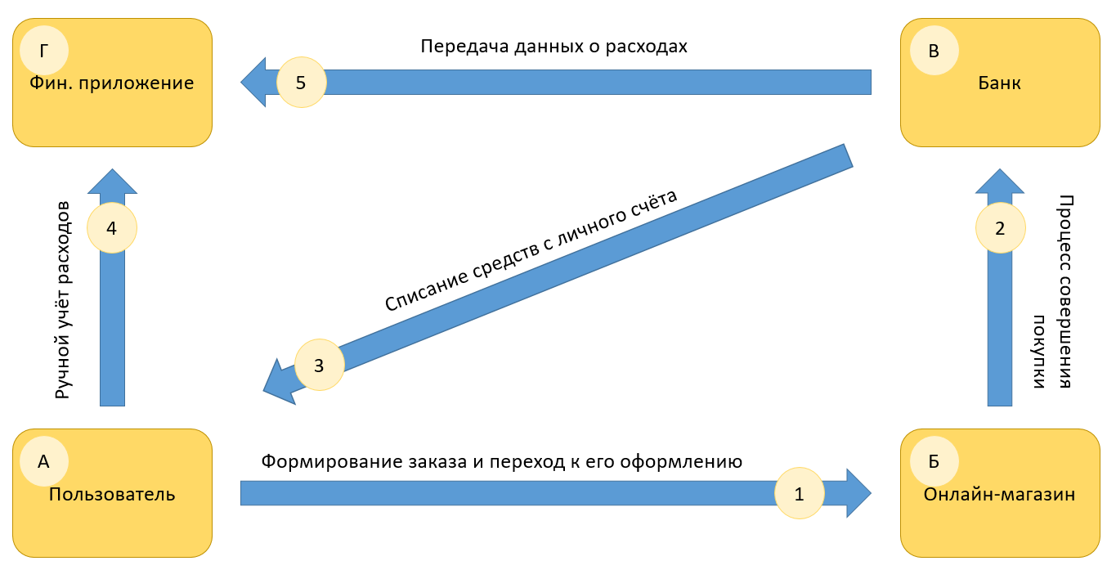
Рисунок 1. Схема существующих процессов (AS IS)
4.3. Описание действий
- А → Б: Пользователь передает запрос на покупку товара Онлайн-магазину
- Б → В: Онлайн-магазин передает запрос на оплату в Банк
- В → А: Банк подтверждает оплату и передает подтверждение Пользователю. Онлайн-магазин подтверждает успешную покупку Пользователю.
- А → Г: Пользователь переносить данные о расходах в приложение по контролю доходов и расходов
- В → Г: Банк передаёт данные о поступлениях и расходах в финансовое приложение по контролю финансов. (например, как «Дзен-мани», «ПроЧек»)
4.4. Схема ключевого процесса сервиса (TO BE)
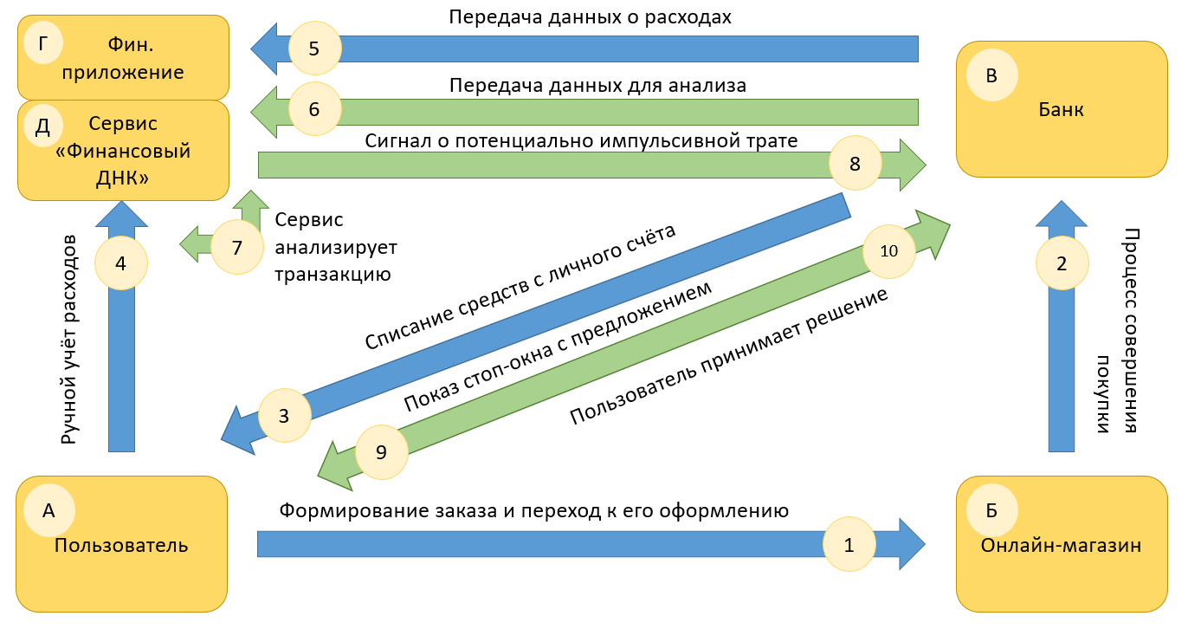
Рисунок 2. Схема ключевого процесса сервиса (TO BE)
4.5. Описание действий
1. А → Б: Пользователь хочет совершить покупку товара. Он инициирует платеж в
интернет-магазине. Транзакция инициирована и отправлена в банк на обработку;
2. Б → В: Данные о платеже поступают в банк;
6. В → Д: Банк передает обезличенные данные транзакции (сумма, категория магазина, время) в сервис «Финансовый ДНК» для анализа;
7. Д: Сервис анализирует транзакцию на основе «финансового паспорта» пользователя. Обнаруживает значительное отклонение от привычных паттернов трат (например, покупка в несвойственной категории, сумма значительно выше среднего чека);
8. Д → В: При обнаружении аномалии сервис возвращает сигнал банку;
9. В → А: Банк предоставляет пользователю возможность осознанно пересмотреть решение о покупке. Пользователь видит сообщение: «Эта покупка в [Магазин] на [Сумма] отличается от ваших обычных трат. Вы уверены?;
10. А → В: Пользователь принимает решение. Транзакция либо завершается, либо отменяется.

4.6. Внутренняя схема Сервиса
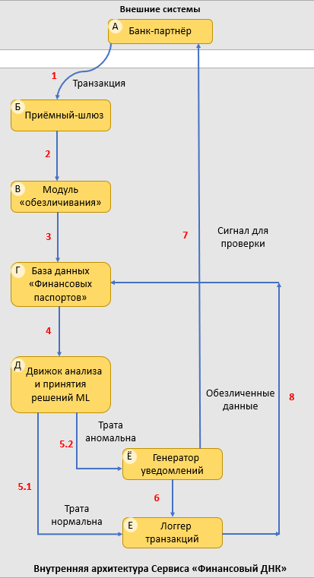

Рисунок 3. Внутренняя архитектура Сервиса
4.7. Описание действий
- А → Б: Банк-партнер передает данные транзакции в Приемный шлюз. Приемный шлюз получает данные о транзакции от банка через безопасный API.
- Б → В: Приемный шлюз передает данные в Модуль обезличивания. Модуль обезличивания удаляет всю персональную информацию (ФИО, номер карты), оставляя только параметры для анализа (сумма, категория, время).
- В → Г: Модуль обезличивания запрашивает Финансовый паспорт пользователя. База данных «Финансовых паспортов» хранит исторические, обезличенные шаблоны трат каждого пользователя.
- Г → Д: Модуль обезличивания передает обезличенные данные в Движок анализа (ML). Движок анализа (ML) - ядро системы. Сравнивает текущую транзакцию с «финансовым паспортом» пользователя с помощью алгоритмов машинного обучения и определяет, является ли она аномальной.
  - Д → Е: Логгер транзакций фиксирует все операции для дальнейшего обучения моделей и улучшения точности.
  - Д → Ё: При обнаружении аномалии Движок анализа передает сигнал в Генератор уведомлений. Генератор уведомлений, если трата признана аномальной, этот модуль формирует сигнал для банка, чтобы показать пользователю предупреждение.
- Ё → Е: Логгер транзакций фиксирует все операции для дальнейшего обучения моделей и улучшения точности.
- Ё → А: Генератор уведомлений отправляет уведомление Банку-партнеру.
- Е → Г: Логгер транзакций обновляет данные для обучения моделей.

- Реклама и маркетинг
  - Образ целевого потребителя
Основной целевой аудиторией являются мужчины и женщины в возрасте 18-50 лет, активные пользователи смартфонов и онлайн-банков, совершающие регулярные покупки в интернете, имеющие средний уровень дохода и испытывающие сложности с накоплениями из-за спонтанных трат.
  - Как потребители (участники сервиса) будет узнавать о Сервисе и почему они должны использовать Сервис?
Потребители будут узнавать о сервисе через партнерские банки, которые будут продвигать «Финансовый ДНК» как эксклюзивную функцию своего приложения. Это будет делаться через push-уведомления, баннеры внутри приложения, email-рассылки и партнерские публикации в финансовых медиа. Потребители должны использовать сервис, потому что он предлагает простой и ненавязчивый способ взять под контроль свои финансы без необходимости вести скучный учет.
  - Как долго участники захотят использовать сервис?
Участники будут использовать сервис на постоянной основе, так как он работает в фоновом режиме и не требует активных действий. Со временем, по мере формирования привычек, частота срабатываний может снижаться, но ценность сервиса как «страховки» от импульсивных решений останется.
  - Что будет привлекательным в Сервисе для каждого из участников
Таблица 4. Привлекательность для участников
Для клиента | Простота, автоматизация, прямая денежная выгода от отказа от ненужной покупки, чувство контроля над финансами
Для банка | Усиление лояльности клиентов, дифференциация на рынке, снижение кредитных рисков
Для магазинов | Снижение операционных издержек, связанных с возвратами и мошенничеством
  - Кто главный конкурент Вашего сервиса и почему?
Прямых конкурентов, предлагающих аналогичное решение с вмешательством в момент платежа, на рынке нет. Косвенными конкурентами являются приложения для учета финансов (например, «Дзен-мани», «Деньги ОК», «ПроЧек»), но они работают со следствием (учетом), а не с причиной (предотвращением), и требуют высокой самодисциплины.

Таблица 5. Сравнительная таблица Сервисов
Критерий | «Финансовый ДНК» | «Дзен-мани» | «ПроЧек» | «Деньги ОК»
Автоматический учет расходов | + | + | + | -
Предотвращение импульсных трат | + | - | - | -
Анализ в реальном времени | + | + | - | -
Интеграция с банками | + | + | + | -
Персонализация | + | + | - | -
Монетизация для пользователя | + | - | + | +
Работа без интернета | +/- | + | + | +
Психологический подход | + | + | - | -

- Выводы
Разработанный сервис «Финансовый ДНК» представляет собой законченное и проработанное решение реальной проблемы импульсивных трат, актуальной для большинства экономически активного населения. Его ключевое преимущество перед существующими на рынке решениями заключается в проактивном воздействии на причину, а не на следствие финансовой недисциплинированности.
Сервис ясен для всех участников, поскольку его ценность и механизм работы интуитивно понятны и осязаемы для каждой из сторон:
Таблица 6. Ценность для каждого участника
Для конечного пользователя | Ценность выражена в конкретном действии: «в момент покупки я получаю сигнал и бонус за разумное решение». Это просто, понятно и не требует дополнительных усилий
Для банка-партнера | Сервис — это готовый инструмент для повышения лояльности клиентов и снижения рисков, который легко интегрируется в существующие процессы и напрямую влияет на ключевые бизнес-показатели
Для онлайн-магазинов | Решение минимизирует издержки, связанные с возвратами и ошибочными покупками, что также является измеримой и важной для них выгодой
Я лично пользовалась бы этим сервисом, потому что он решает мою собственную, знакомую многим проблему — спонтанные онлайн-покупки, о которых потом приходится жалеть. В отличие от приложений для учета, которые лишь констатируют факт свершившейся траты, «Финансовый ДНК» дал бы мне реальный инструмент для борьбы с импульсом в самый критический момент. Возможность не просто получить предупреждение, а сразу, в обмен на отказ, получить небольшую, но мгновенную выгоду — это мощный психологический стимул, который перевешивает сиюминутное желание купить. Этот Сервис превращает абстрактную идею «экономии» в конкретное, осознанное действие, помогая формировать более здоровые финансовые привычки на практике, а не в теории.

«ФинКонструктор»
Команда №52 @chrst_ke
ФУ СПб филиал
«Финансово-экономический факультет (ФЭФ)»
Третий курс бакалавриата
«Описание проблемы высоких барьеров входа на финтех-рынок и ее решение: сервис ФинКонструктор»

- Описание проблемы
Импульсивные финансовые траты представляют собой серьезную поведенческую проблему, с которой регулярно сталкивается большинство экономически активного населения. Это не выдуманная, а реальная и массовая проблема, коренящаяся в психологии и усугубляемая современной цифровой средой.
  - Название проблемы
Высокие технологические и регуляторные барьеры входа на финтех-рынок.
  - Категории и описание потребителей
Таблица 1. Категории потребителей
Финтех-стартапы | Молодые компании, обладающие инновационными идеями, но не имеющие ресурсов для получения лицензий и разработки инфраструктуры
Небольшие банки и финансовые организации | Компании, желающие быстро выводить новые цифровые продукты, но ограниченные в технических возможностях
IT-компании | Организации, желающие расширить портфель услуг финансовыми продуктами

  - Как потребители «страдают» вследствие упомянутой проблемы
Таблица 2. Страдания потребителей
Потеря времени и конкурентоспособности | Процесс вывода продукта на рынок занимает от 6 до 18 месяцев, в течение которых идея устаревает или ее реализуют конкуренты
Финансовые потери | Разработка собственной банковской инфраструктуры требует инвестиций в сотни миллионов рублей, что недоступно для большинства стартапов
Упущенные возможности | Многообещающие проекты не реализуются из-за сложности интеграций с банковскими системами и необходимости индивидуальных согласований с каждым партнером

- Идея Сервиса
  - Ключевая идея Сервиса
«ФинКонструктор» — это платформа с готовыми финансовыми модулями (API), которая позволяет стартапам и небольшим компаниям создавать финтех-продукты без необходимости разработки базовой инфраструктуры и прохождения длительных процессов интеграции. Сервис предоставляет веб-интерфейс, где разработчики могут собирать логику своего сервиса из готовых модулей, таких как «Принять платеж», «Создать виртуальную карту», «Перевести деньги между счетами» и т.д.
  - Как идея помогает решению проблемы
Идея напрямую решает проблему, описанную в разделе 1, высоких барьеров входа, предоставляя готовую технологическую инфраструктуру и сокращая время выхода на рынок с месяцев до 4-10 недель.
- Участники Сервиса
  - Список всех участников сервиса
- Финтех-стартапы и IT-компании;
- Банки-партнеры (например: СберБанк, ВТБ, Т-Банк, Альфа-Банк и др.);
- Сервис «ФинКонструктор» (Компания-оператор платформы);
- Платежные сервисы и процессинговые центры.

  - Описание каждого участника Сервиса
Таблица 3. Описание участников Сервиса
Финтех-стартапы и IT-компании | Кто может выступать в этой роли в рамках представленного сервиса | Юридические лица, зарегистрированные в соответствии с законодательством РФ, обладающие инновационными идеями в области финансовых технологий
 | Какие функции выполняет данный субъект | 1. Регистрируются на платформе;  2. Используют конструктор для сборки логики сервиса;  3. Подключают готовые API к своим приложениям;  4. Осуществляют платежи за использование платформы
 | Какие выгоды получает субъект от участия в Сервисе | 1. Запуск работающего финтех-продукта за 4-10 недель вместо 6-18 месяцев;  2. Стандартизированная интеграция с множеством банков через единый API;  3. Значительное снижение затрат на разработку
Банки-партнеры | Кто может выступать в этой роли в рамках представленного сервиса | Кредитные организации, обладающие необходимыми технологическими инфраструктурами, заинтересованные в монетизации своих мощностей
 | Какие функции выполняет данный субъект | 1. Предоставляют платформе доступ к своим процессинговым и карточным мощностям;  2. Обеспечивают выполнение финансовых операций;  3. Получают комиссию с транзакций
 | Какие выгоды получает субъект от участия в Сервисе | 1. Монетизация избыточных мощностей; 2. Получение массового B2B-клиента в лице платформы;  3. Комиссия со всех транзакций, инициируемых стартапами;  4. Доступ к инновационным разработкам
Платежные сервисы и процессинговые центры | Кто может выступать в этой роли в рамках представленного сервиса | Специализированные компании, предоставляющие платежную инфраструктуру (НСПК)
 | Какие функции выполняет данный субъект | 1. Обеспечение обработки транзакций;  2. Предоставление дополнительных сервисов (антифрод, верификация)
 | Какие выгоды получает субъект от участия в Сервисе | 1. Увеличение объема обрабатываемых транзакций;  2. Расширение клиентской базы через партнерство с платформой
Сервис «ФинКонструктор» | Кто может выступать в этой роли в рамках представленного сервиса | Специализированная технологическая компания, обладающая экспертизой в области финансовых технологий и API-интеграций
 | Какие функции выполняет данный субъект | 1. Разработка и поддержка платформы;  2. Заключение договоров с банками-партнерами;  3. Обеспечение стандартизации интеграционных процессов;  4. Техническая поддержка пользователей
 | Какие выгоды получает субъект от участия в Сервисе | 1. Монетизация через абонентскую плату и процент от оборота;  2. Лидерство в нише B2B финтех-услуг;  3. Создание экосистемы финансовых инноваций

- Процессы в сервисе и их описание
  - Ключевой процесс
Основным процессом является «Сборка и запуск финтех-продукта в конструкторе». Это процесс, с которым стартапы сталкиваются при создании своего продукта, и который составляет основную ценность сервиса.

  - Схема существующих процессов (AS IS)
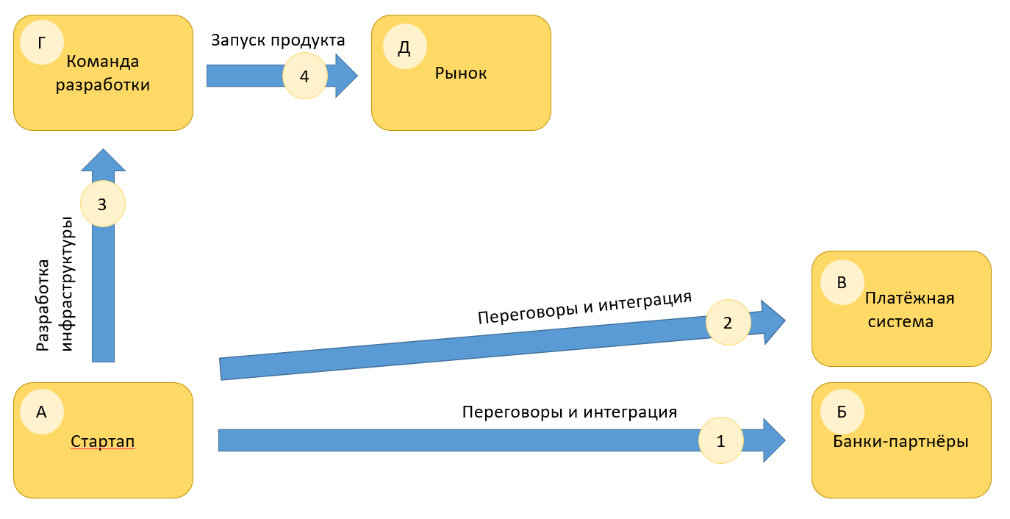
Рисунок 1. Схема существующих процессов (AS IS)
  - Описание действий
  - А → Б: Стартап передает запрос на интеграцию Банкам-партнёрам. Банки-партнёры предоставляют документацию по API Стартапу;
  - А → В: Стартап передает запрос на интеграцию Платежным системам. Платежные системы предоставляют документацию по API Стартапу;
  - А → Г: Стартап передаёт Команде разработки разработку инфраструктуры продукта/сервиса;
  - Г → Д: После полной разработки и тестировки инфраструктуры продукт/сервис выпускается на Рынок.

  - Схема ключевого процесса сервиса (TO BE)
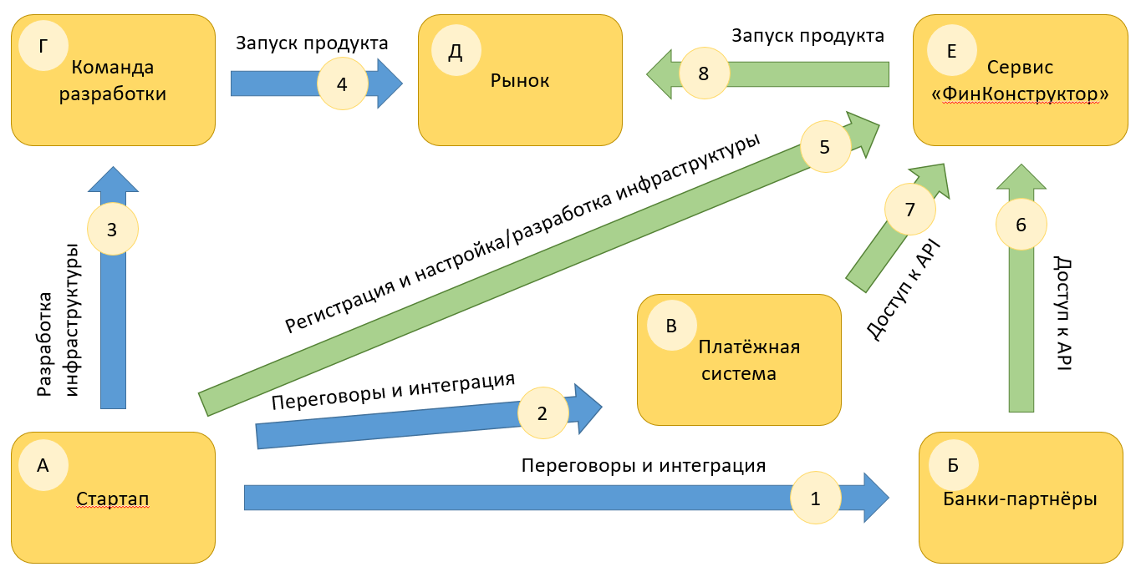
Рисунок 2. Схема ключевого процесса сервиса (TO BE)
4.5. Описание действий
5. А → Е: Стартап регистрируется на платформе «ФинКонструктор» и проходит верификацию;
6. Б → Е: Платформа обеспечивает доступ к API банков-партнеров;
7. В → Е: Платформа обеспечивает доступ к API платёжной системы;
5. А → Е: Получает доступ к конструктору финансовых продуктов и API-модулям;
5. А → Е: Стартап выбирает и настраивает необходимые финансовые модули в веб-конструкторе;
5. А → Е: Стартап интегрирует API платформы в свое приложение;
5. Е → А: Платформа «ФинКонструктор» обеспечивает доступ к API банков-партнеров;
5. Б → Е: Банки-партнеры обрабатывают транзакции через платформу;
5. Е → А: Платформа осуществляет мониторинг и техническую поддержку сервиса;
8. Е → Д: Стартап запускает продукт в продакшн и начинает обслуживание клиентов.

4.6. Внутренняя схема Сервиса
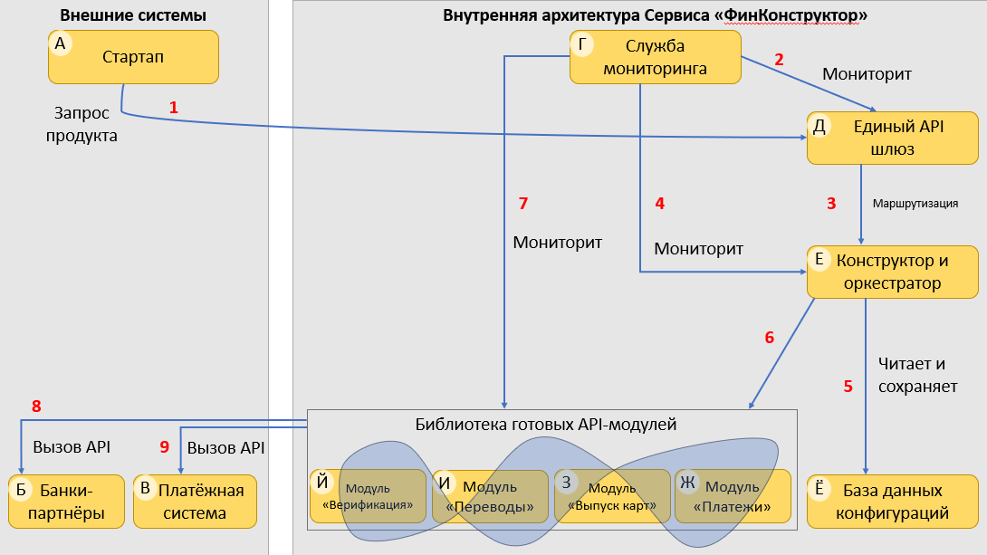
Рисунок 3. Внутренняя архитектура Сервиса
4.7. Описание действий
1. А → Д: Стартап передает запросы через Единый API Шлюз. Единый API Шлюз - точка входа для всех запросов от стартапов. Обеспечивает безопасность, аутентификацию и маршрутизацию;
2. Г → Д: Служба мониторинга отслеживает качественную работу Единого API шлюза. Служба мониторинга обеспечивает бесперебойную работу всей платформы, отслеживая производительность и доступность всех компонентов;
3. Д → Е: API Шлюз маршрутизирует запрос в Конструктор и оркестратор. Конструктор и оркестратор - ядро платформы. Позволяет стартапу через веб-интерфейс собирать логику продукта, выбирая и настраивая модули. Отвечает за координацию работы этих модулей при выполнении операций;
4. Г → Е: Служба мониторинга отслеживает качественную работу Конструктора и оркестратора. Служба мониторинга обеспечивает бесперебойную работу всей платформы, отслеживая производительность и доступность всех компонентов;
5. Е → Ё: Оркестратор сохраняет конфигурацию продукта в Базу данных. База данных конфигураций хранит «рецепты» сборки каждого финтех-продукта, созданные стартапами в конструкторе;
6. Е → Ж, З, И, Й: Оркестратор вызывает необходимые модули из Библиотеки API. Библиотека готовых модулей API - набор предварительно разработанных, протестированных и стандартизированных финансовых сервисов (например, прием платежа, выпуск виртуальной карты);
7. Г → Ж, З, И, Й: Служба мониторинга отслеживает качественную работу Библиотеки готовых API-модулей. Служба мониторинга обеспечивает бесперебойную работу всей платформы, отслеживая производительность и доступность всех компонентов;
8. Ж, З, И, Й → Б: Модули API взаимодействуют с Банками-партнерами;
9. Ж, З, И, Й → В: Модули API взаимодействуют с Платежными системами.
- Реклама и маркетинг
  - Образ целевого потребителя
Основной целевой аудиторией являются технологические стартапы и малые IT-компании, основатели и технические руководители в возрасте 25-40 лет, обладающие технической экспертизой, но ограниченные в ресурсах для разработки финансовой инфраструктуры.

  - Как потребители (участники сервиса) будет узнавать о Сервисе и почему они должны использовать Сервис?
Потребители будут узнавать о сервисе через многоуровневую стратегию продвижения, ориентированную на B2B-аудиторию. Банки-партнеры будут предлагать «ФинКонструктор» как стандартизированное решение для своих корпоративных клиентов, желающих разрабатывать финтех-продукты. Интеграция информации о платформе в разделы для бизнес-клиентов в мобильных приложениях и интернет-банках банков-партнеров. Участие в ключевых отраслевых мероприятиях: Finopolis, Russian Fintech Forum, СберФинТех. Контекстная реклама по запросам «API банковских услуг», «запуск финтех-стартапа», «интеграция с банками».
Потребители должны выбрать «ФинКонструктор», потому что сервис предлагает принципиально новый подход к разработке финтех-продуктов. Сокращение времени выхода на рынок с 6-18 месяцев до 4-10 недель — критически важное преимущество в условиях высокой конкуренции, позволяющее быстро тестировать гипотезы и реагировать на рыночные изменения. Вместо отдельных интеграций с каждым банком и платежной системой стартапы получают единый стандартизированный API, что значительно снижает техническую сложность проектов. Переход от капитальных затрат в сотни миллионов рублей на разработку инфраструктуры к операционным расходам по модели подписки, что особенно важно для стартапов с ограниченным финансированием. Каждый новый участник платформы увеличивает ее ценность для всех остальных, создавая синергию между банками, стартапами и конечными потребителями. Платформа берет на себя обеспечение стабильности и безопасности финансовых операций, позволяя стартапам сосредоточиться на разработке продуктовой составляющей.
Сервис особенно актуален в условиях импортозамещения, когда российским компаниям необходимо быстро создавать конкурентоспособные финансовые продукты без зависимости от иностранных технологических решений.

  - Как долго участники захотят использовать сервис?
Стартапы будут использовать сервис на постоянной основе до достижения определенного масштаба, после чего возможен переход на прямые интеграции с банками. Малые и средние компании могут использовать платформу постоянно как экономически эффективное решение.

  - Что будет привлекательным в Сервисе для каждого из участников
Таблица 4. Привлекательность для участников
Для стартапов | Скорость выхода на рынок и снижение капитальных затрат на разработку
Для банков-партнеров | Монетизация избыточных мощностей и доступ к инновационным продуктам
Для платежных сервисов | Увеличение объема транзакций через партнерство с платформой

  - Кто главный конкурент Вашего сервиса и почему?
На российском рынке финансовых технологий сервис «ФинКонструктор» занимает уникальную позицию, не имея прямых аналогов. Косвенными конкурентами выступают различные решения, каждое из которых решает лишь часть проблем, с которыми сталкиваются финтех-стартапы.
Open Banking API крупных банков, таких как СберБанк, Т-Банк и ВТБ, предоставляют доступ к отдельным финансовым сервисам, но требуют сложных и длительных интеграций с каждым банком отдельно. Международные платформы типа Stripe и Plaid, хотя и предлагают схожие сервисы, слабо адаптированы к российскому рынку и регуляторным требованиям. Локальные процессинговые компании вроде CloudPayments и ЮKassa фокусируются только на платежах, не предлагая комплексных решений. Многие стартапы выбирают путь собственной разработки, но сталкиваются со сроками 6-18 месяцев и затратами в сотни миллионов рублей.
Уникальность «ФинКонструктора» заключается в создании целостной экосистемы, где стартапы могут быстро создавать и запускать полноценные финтех-продукты через единый конструктор. Ключевое преимущество - сетевой эффект, когда каждый новый участник платформы увеличивает ее ценность для всех остальных, создавая синергию между банками, стартапами и конечными пользователями.
Таблица 5. Сравнительная таблица Сервисов
Критерий | ФинКонструктор | Open Banking API | Международные платформы | Локальные процессинги
Скорость запуска | + | - | + | +
Единая интеграция | + | - | + | +
Полнота функционала | + | - | + | -
Стоимость внедрения | + | - | - | +
Адаптация к РФ | + | + | - | +
Сетевой эффект | + | - | + | -
Техподдержка | + | + | + | +
Масштабируемость | + | - | + | +

- Выводы
Разработанный сервис «ФинКонструктор» представляет собой инновационное решение системной проблемы высоких технологических барьеров входа на финтех-рынок. Его ключевое преимущество заключается в создании экосистемы, где каждый участник получает значительные выгоды от сотрудничества.
Сервис ясен для всех участников, поскольку его ценностное предложение основано на решении конкретных бизнес-задач каждой из сторон:
Таблица 6. Ценность для каждого участника
Для стартапов | Ценность выражена в конкретных цифрах: «запуск за 4-10 недель вместо 18 месяцев»
Для банков-партнеров | Сервис — это канал монетизации существующих мощностей и доступ к инновациям
Для платежных сервисов | Платформа представляет новый канал привлечения клиентов

Я лично пользовалась бы этим сервисом, потому что он решает фундаментальную проблему, с которой сталкиваюсь как разработчик инновационных проектов — невозможность быстрого тестирования гипотез на финансовом рынке из-за технологических и интеграционных барьеров. Возможность за несколько недель, а не месяцев, проверить жизнеспособность продукта на реальном рынке — это критически важное преимущество в условиях быстро меняющихся технологий и потребительских предпочтений. Такой сервис демократизирует доступ к финансовым технологиям, позволяя сосредоточиться на инновациях, а не на преодолении технических барьеров.

«Кибер-Иммунитет»
Команда №52 @chrst_ke
ФУ СПб филиал
«Финансово-экономический факультет (ФЭФ)»
Третий курс бакалавриата
«Описание проблемы коллективной безопасности в финансовом секторе и ее решение: сервис Кибер-Иммунитет»

- Описание проблемы
Проблема заключается в стремительном росте ущерба от кибермошенничества в финансовом секторе, обусловленном использованием злоумышленниками технологий искусственного интеллекта. Традиционные системы безопасности, основанные на статических правилах и изолированных базах данных, не успевают адаптироваться к новым, быстро эволюционирующим угрозам, таким как дипфейки и адаптивные атаки в реальном времени. По данным МВД России, за первые семь месяцев 2025 года ущерб от киберпреступлений вырос на 16%, достигнув 119,6 млрд рублей.
  - Название проблемы
Неэффективность разрозненной защиты финансового сектора от киберугроз.

  - Категории и описание потребителей
Таблица 1. Категории потребителей
Крупные банки | Кредитные организации с развитой IT-инфраструктурой, регулярно подвергающиеся целевым атакам
Малые и средние банки | Региональные банки, не имеющие ресурсов для разработки собственных систем фрод-мониторинга
Платежные системы | Организации, обеспечивающие безналичные расчеты и заинтересованные в снижении мошеннических операций
Регулятор (ЦБ, ФинЦЕРТ) | Государственные органы, отвечающие за стабильность финансовой системы

  - Как потребители «страдают» вследствие упомянутой проблемы
Таблица 2. Страдания потребителей
Финансовые потери | Прямые убытки от возмещения ущерба клиентам и судебные издержки
Репутационные риски | Снижение доверия клиентов к финансовым институтам
Операционные затраты | Высокие расходы на содержание и обновление неэффективных систем безопасности
Регулятивные риски | Штрафы и ограничения со стороны контролирующих органов

- Идея Сервиса
  - Ключевая идея Сервиса
«Кибер-Иммунитет» — это децентрализованная сеть обмена сигналами об атаках, где банки объединяются для борьбы с мошенничеством, не раскрывая конфиденциальные данные своих клиентов. Вместо передачи персональных данных система работает с обезличенными цифровыми «отпечатками» атак, создаваемыми на основе метаданных транзакций.

  - Как идея помогает решению проблемы
Идея напрямую решает проблему разрозненности безопасности, реализуя принцип коллективного иммунитета — кибератака на один банк делает умнее всю экосистему, позволяя другим участникам сети блокировать аналогичные атаки в реальном времени.
- Участники Сервиса
  - Список всех участников сервиса
- Банки-участники (крупные, малые и средние);
- Регулятор (ЦБ РФ, ФинЦЕРТ);
- Платежные системы;
- Оператор сервиса «Кибер-Иммунитет»
  - Описание каждого участника Сервиса
Таблица 3. Описание участников Сервиса
Банки-участники | Кто может выступать в этой роли в рамках представленного сервиса | Кредитные организации, имеющие лицензию Банка России
 | Какие функции выполняет данный субъект | 1. Установка агентского модуля для интеграции с системой фрод-мониторинга;  2. Отправка обезличенных «отпечатков» атак;  3. Проверка операций по общей базе угроз
 | Какие выгоды получает субъект от участия в Сервисе | 1. Проактивная защита от атак  2. Снижение финансовых потерь  3. Доступ к коллективной системе безопасности
Регулятор (ЦБ, ФинЦЕРТ) | Кто может выступать в этой роли в рамках представленного сервиса | Банк России и его подразделения
 | Какие функции выполняет данный субъект | 1. Наблюдение за работой системы;  2. Получение агрегированной статистики
 | Какие выгоды получает субъект от участия в Сервисе | 1. Повышение стабильности финансовой системы;  2. Мониторинг угроз в реальном времени
Платежные системы | Кто может выступать в этой роли в рамках представленного сервиса | Организации, обеспечивающие безналичные расчеты
 | Какие функции выполняет данный субъект | 1. Интеграция с системой обмена сигналами;  2. Обработка транзакций
 | Какие выгоды получает субъект от участия в Сервисе | 1. Снижение мошеннических операций;  2. Повышение доверия к платежным инструментам
Сервис  «Кибер-Иммунитет» | Кто может выступать в этой роли в рамках представленного сервиса | Специализированная IT-компания с экспертизой в кибербезопасности
 | Какие функции выполняет данный субъект | 1. Разработка и поддержка платформы;  2. Обеспечение безопасности данных;  3. Привлечение новых участников
 | Какие выгоды получает субъект от участия в Сервисе | 1. Монетизация через абонентскую плату;  2. Накопление экспертизы в области кибербезопасности

- Процессы в сервисе и их описание
  - Ключевой процесс
Основным процессом является «Процедура обмена сигналами об атаке и блокировки мошеннической операции». Это процесс, с которым банки-участники сталкиваются регулярно, и который составляет основную ценность сервиса.

  - Схема существующих процессов (AS IS)
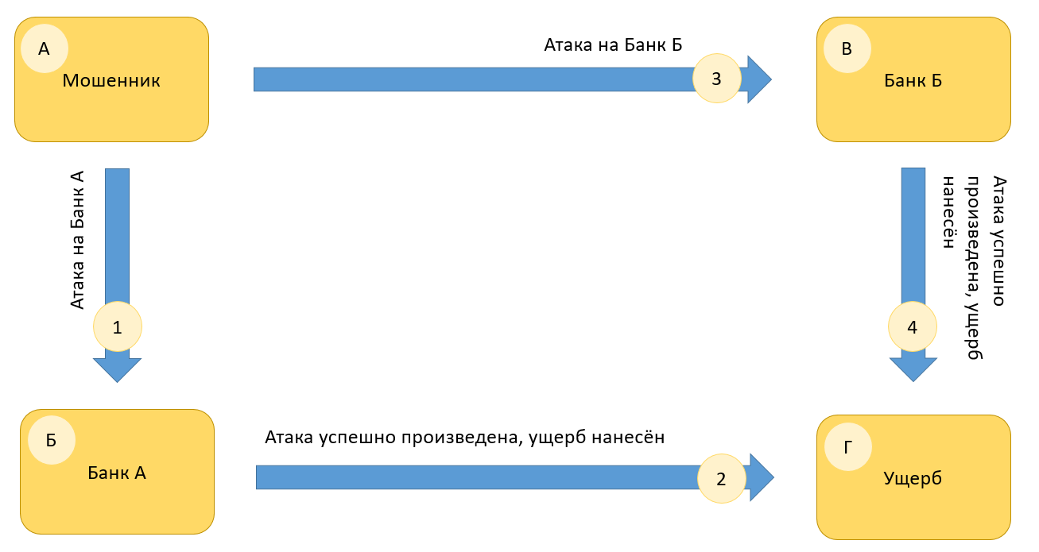
Рисунок 1. Схема существующих процессов (AS IS)
  - Описание действий
- А → Б: Мошенник проводит атаку на Банк А;
- Б → Г: Банк А детектирует атаку своей системой фрод-мониторинга. Но несёт ущерб от произведённой атаки;
- А → В: Мошенник проводит аналогичную атаку на Банк Б;
- В → Г: Банк Б не распознает атаку и несет финансовые потери.
  - Схема ключевого процесса сервиса (TO BE)
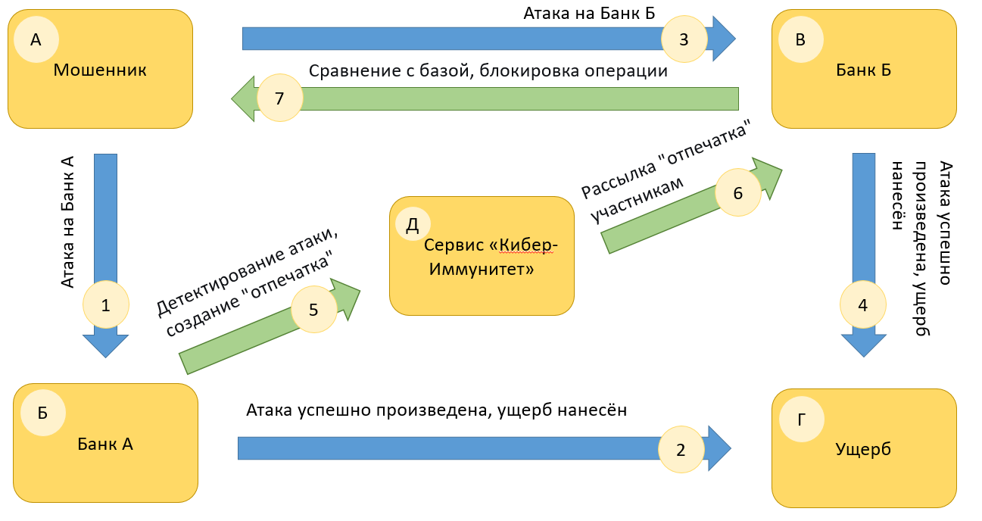
Рисунок 2. Схема ключевого процесса сервиса (TO BE)
  - Описание действий
- А → Б: Мошенник проводит успешную атаку на Банк А, используя скомпрометированные данные;
5. Б → Д: Внутренняя система фрод-мониторинга Банка А детектирует атаку и создает обезличенный «отпечаток»;
6. Д → В: Сервис «Кибер-Иммунитет» рассылает «отпечаток» всем участникам сети.;
3. А → В: Мошенник пытается провести идентичную атаку на Банк Б;
7. В → А: Банк Б проверяет операцию по общей базе угроз. Система Банка Б проверяет операцию и блокирует ее при совпадении с базой угроз. Сервис подтверждает совпадение с известной атакой. Банк Б блокирует мошенническую операцию.
  - Внутренняя схема Сервиса
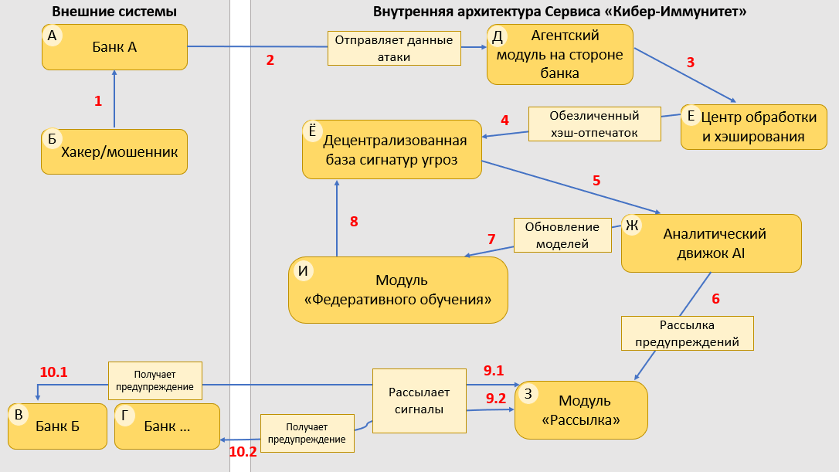
Рисунок 3. Внутренняя архитектура Сервиса
4.7. Описание действий
1. Б → А: Мошенник проводит успешную атаку на Банк А, используя скомпрометированные данные;
2. А → Д: Банк-участник передает данные об атаке через Агентский модуль. Агентский модуль устанавливается в инфраструктуре банка-участника. Обнаруживает атаку, извлекает метаданные и отправляет их в центральный сервис для обезличивания;
3. Д → Е: Агентский модуль отправляет данные в Центр обработки и хэширования. Центр обработки и хэширования преобразует метаданные атаки в уникальный, необратимый «отпечаток» (хэш), который не содержит конфиденциальных данных;
4. Е → Ё: Центр обработки сохраняет "отпечаток" атаки в Децентрализованную базу сигнатур. Децентрализованная база сигнатур угроз - распределенное хранилище, где накапливаются все известные системе «отпечатки» атак;
5. Ё → Ж: База сигнатур передает данные в Аналитический движок AI. Аналитический движок (AI) анализирует новые угрозы, выявляет закономерности и при поступлении нового отпечатка немедленно инициирует его рассылку по сети;
6. Ж → З: Аналитический движок передает сигнал в Модуль рассылки. Модуль рассылки обеспечивает мгновенную доставку сигналов об новых угрозах всем подключенным банкам-участникам сети;
7. Ж → И: Аналитический движок обновляет модели через Модуль федеративного обучения. Модуль федеративного обучения - ключевой технологический элемент. Позволяет улучшать модели машинного обучения на основе данных со всех банков, не выгружая сами данные из банков. Банки получают обновленные модели, а не передают сырые данные;
8. И → Ё: Модуль обучения отправляет улучшенные модели в Децентрализованную базу сигнатур;
9.1 и 9.2. З → В, Г: Модуль рассылки отправляет предупреждение другим Банкам-участникам;
10.1 и 10.2. В, Г → З: Банки получают и берут в работу полученные от Модуля «Рассылки» предупреждения.
- Реклама и маркетинг
  - Образ целевого потребителя
Основной целевой аудиторией являются малые и средние банки, которые не могут позволить себе разработку собственных систем фрод-мониторинга. Вторичной аудиторией являются крупные банки, чье участие создает сетевой эффект.

  - Как потребители (участники сервиса) будет узнавать о Сервисе и почему они должны использовать Сервис?
Потребители будут узнавать о сервисе через отраслевые конференции по кибербезопасности, специализированные СМИ и прямые продажи через специализированных менеджеров. Партнерство с регулятором (Банком России) для рекомендации сервиса как стандарта отрасли. Ключевой аргумент — «Ваша безопасность усиливается с каждой атакой на любого участника сети».
Потребители должны выбрать «Кибер-Иммунитет» потому, что атака на один банк автоматически защищает все другие банки сети, обмен осуществляется только обезличенными хэшами, без передачи персональных данных, осуществляет предотвращение атак до нанесения ущерба, а не реактивное реагирование, предоставляется доступ к системе уровня крупных банков без многомиллионных инвестиций, ценность сервиса растет с каждым новым участником экосистемы, сервис поможет выполнить требования ЦБ по кибербезопасности.

  - Как долго участники захотят использовать сервис?
Участники будут использовать сервис на постоянной основе, так как киберугрозы носят перманентный характер, а ценность сети будет расти со временем.
  - Что будет привлекательным в Сервисе для каждого из участников
Таблица 4. Привлекательность для участников
Крупные банки | Проактивная защита от атак, опробованных на других банках
Малые банки | Доступ к мощной системе безопасности без больших затрат
Регулятор | Возможность мониторинга угроз в масштабах всей страны

  - Кто главный конкурент Вашего сервиса и почему?
Главным конкурентом сервиса «Кибер-Иммунитет» являются изолированные коммерческие системы фрод-мониторинга, которые используются банками по отдельности, а также инертность и нежелание финансовых организаций делиться данными из-за рисков конфиденциальности. Хотя эти системы и развиваются в сторону использования искусственного интеллекта, их ключевой недостаток — реактивность и работа в информационном вакууме, когда атака на один банк не становится уроком для всего сообщества.
«Кибер-Иммунитет» выигрывает за счет принципиально иного, кооперативного подхода, который превращает разрозненность банков в их главную силу, реализуя принцип «коллективного иммунитета».
Таблица 5. Сравнительная таблица Сервисов
Критерий | Кибер-Иммунитет | Изолированные системы банков | Международные платформы | Коммерческие антифрод-решения
Подход к безопасности | Проактивный, коллективный | Реактивный, изолированный | Реактивный, в рамках одной платформы | Реактивный, ограниченный своей моделью
Использование ИИ | Федеративное обучение без передачи сырых данных | Да, но на внутренних данных банка | Да, для анализа транзакций внутри платформы | Зависит от решения
Конфиденциальность данных | + | + | - | -
Сетевой эффект | + | - | + | -
Адаптивность к новым угрозам | + | - | + | -
Соответствие требованиям ЦБ | + | + | - | +
- Выводы
Разработанный сервис «Кибер-Иммунитет» представляет собой инновационное решение проблемы коллективной безопасности в финансовом секторе. Его ключевое преимущество — реализация принципа коллективного иммунитета, когда атака на одного участника усиливает защиту всех.
Сервис ясен для всех участников, поскольку его ценность очевидна для каждой из сторон:
Таблица 6. Ценность для каждого участника
Банки | Конкретная защита от повторяющихся атак без риска для конфиденциальности
Регулятор | Возможность видеть целостную картину угроз в реальном времени

Я лично пользовалась бы этим сервисом, если бы руководила банком, поскольку он предлагает конкретный механизм снижения финансовых и репутационных рисков. В эпоху, когда ИИ стал оружием злоумышленников, только такие же технологичные и сплоченные сообщества могут обеспечить надежную защиту. Этот сервис превращает разрозненность в силу, создавая настоящий «кибер-иммунитет» для всей финансовой системы.

